CompPar: Hierarquia de Memória, Otimizações de Cache e Pthreads
Curso: [PREENCHER] — Disciplina: Computação Paralela
Aluno: Diego Teruya — RA: 10723404
Data de submissão: 27/09/2026
Repositório: https://github.com/[PREENCHER]

1. Introdução e Fundamentos Teóricos
O desempenho de programas numéricos modernos é limitado, na maioria dos casos, pela hierarquia de memória e não pela capacidade aritmética da CPU (Memory Wall). Registradores são acessados em menos de 1 ciclo; a L1 (SRAM, dezenas de KiB por núcleo) custa ~4 ciclos; a L2 (centenas de KiB) ~12 ciclos; a L3 compartilhada (vários MiB) ~40 ciclos; e a DRAM de 100 a 300 ciclos.
Os caches exploram dois princípios. Localidade temporal: um dado acessado tende a ser acessado de novo em breve. Localidade espacial: dados vizinhos tendem a ser acessados em seguida. A unidade de transferência é a linha de cache (64 bytes): um miss traz 64 bytes contíguos, ou seja, 8 double ou 16 int.
Em C, matrizes são armazenadas em Row-Major: A[i][j] fica em A + (i·N + j)·sizeof(tipo). Percorrer por linha aproveita toda a linha de cache carregada; percorrer por coluna salta N·8 bytes a cada acesso.
A blocagem (tiling) reorganiza o cálculo em sub-blocos bs × bs pequenos o suficiente para permanecerem no cache enquanto são reutilizados, convertendo reuso “distante” (atendido pela DRAM) em reuso “próximo” (atendido pela L1/L2/L3).
O Pthreads (POSIX Threads) permite paralelismo em memória compartilhada: várias threads no mesmo espaço de endereçamento, cada uma em um núcleo. O desempenho depende de dividir o trabalho sem contenção e sem false sharing.

2. Metodologia e Caracterização do Hardware
Item | Valor
Máquina | Lenovo IdeaPad Gaming 3 15IMH05
CPU (modelo) | [PREENCHER — linha “Model name” de results/hardware.txt]
Frequência base / turbo | [PREENCHER]
Núcleos físicos / lógicos | [PREENCHER] / 12 (nproc)
L1d (por núcleo) | 32 KiB, 8-way, linha de 64 B
L1i (por núcleo) | 32 KiB, 8-way, linha de 64 B
L2 (por núcleo) | 256 KiB, 4-way, linha de 64 B
L3 (compartilhada) | 12 MiB (12288 KiB), 16-way, linha de 64 B
Linha de cache | 64 bytes
RAM (capacidade, tipo, velocidade) | [PREENCHER — results/ram.txt]
SO / kernel | [PREENCHER]
GCC | [PREENCHER]
Valgrind | 3.18.1
Compilação: gcc -O0 -Wall -Wextra -std=c11 e gcc -O3 -Wall -Wextra -std=c11, com -pthread (via make). Nenhum aviso foi emitido.
Medição: clock_gettime(CLOCK_MONOTONIC), medindo apenas o núcleo do cálculo (sem alocação e inicialização). No Item 2, cada ponto é o mínimo de 5 repetições. Matrizes alocadas em um único bloco contíguo alinhado a 64 bytes (posix_memalign). Todos os experimentos foram executados pelo script run_experiments.sh com CG_SIZES="512 1024 1536".
Profiling: valgrind --tool=cachegrind --cache-sim=yes ./programa N [bs]. O Cachegrind simula uma hierarquia de dois níveis (L1 e LL). Ele usou a L3 da máquina como LL e ajustou a associatividade simulada de 16 para 24 vias, mantendo os 12 MiB (aviso exibido na execução).
Integridade: todo produto é comparado elemento a elemento com a forma fechada C[i][j] = j·(i·S1 + S2), com S1 = Σk e S2 = Σk². Todas as execuções exibiram Verificação: OK.
Escolha do bloco: pela condição 3·bs²·8 ≤ capacidade, a L1d de 32 KiB dá bs ≤ 36 (potência de 2: 32), a L2 de 256 KiB dá bs ≤ 103 (64) e a L3 de 12 MiB dá bs ≤ 724 (512). Usei bs = 64 (alvo L2) nos Itens 3 e 4 e fiz uma varredura de bs de 8 a 1024 para verificar empiricamente (Seção 4).

3. Evidências Experimentais
Figura 1 – Compilação de todos os programas sem avisos (make clean && make).
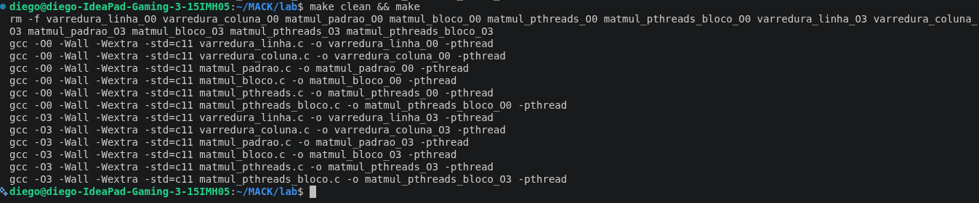
Figura 2 – Item 2: varredura por linha e por coluna (mesma contagem de pares, tempos diferentes).
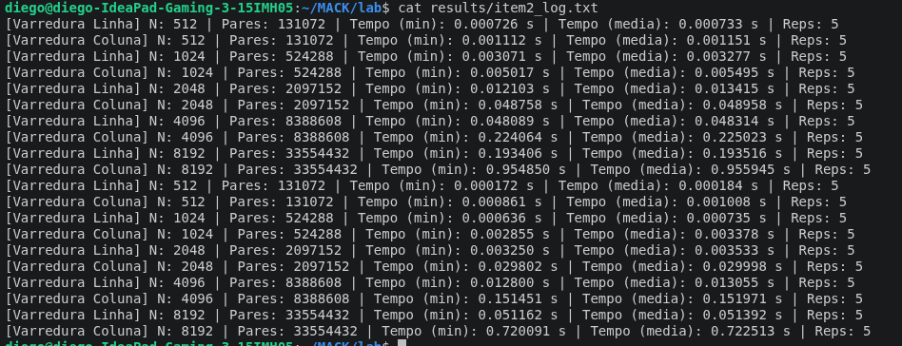
Figura 3 – Item 3: multiplicação padrão e blocada sob -O0 e -O3.
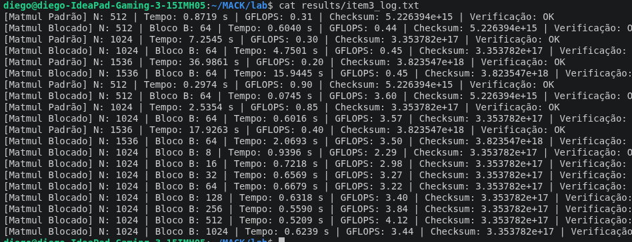
Figura 4 – Cachegrind, versão padrão (-O3, N = 1536).
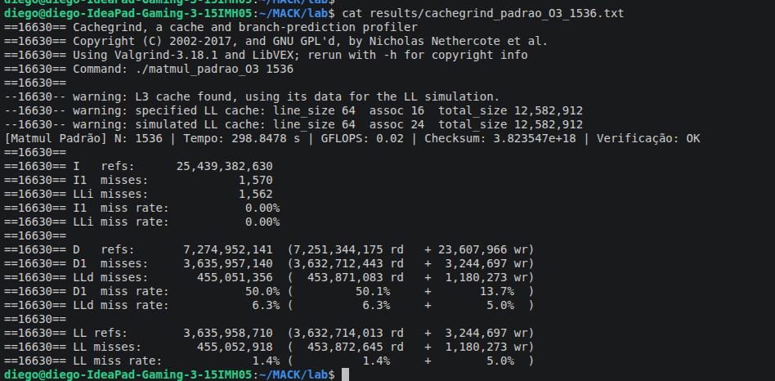
Figura 5 – Cachegrind, versão blocada (-O3, N = 1536).
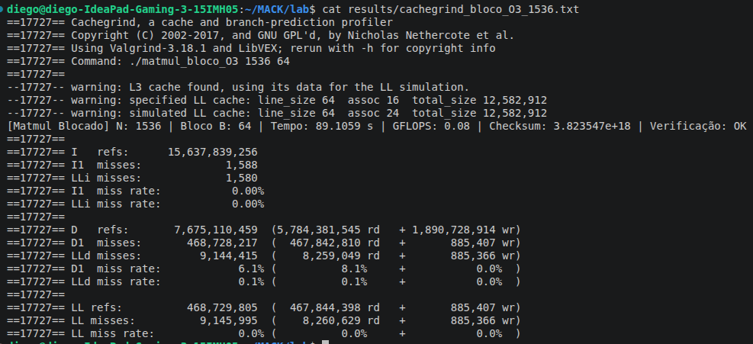
Figura 6 – Item 4: execução com 1, 2, 4, 8 e 16 threads, todas com Verificação: OK.
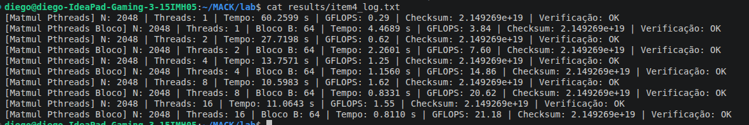

4. Tabelas Comparativas e Gráficos

Tabela 1 – Item 2: varredura linha × coluna (mínimo de 5 repetições)
Otimização | N | T_linha (s) | T_coluna (s) | Slowdown (T_col/T_lin)
-O0 | 512 | 0.000726 | 0.001112 | 1.53×
-O0 | 1024 | 0.003071 | 0.005017 | 1.63×
-O0 | 2048 | 0.012103 | 0.048758 | 4.03×
-O0 | 4096 | 0.048089 | 0.224064 | 4.66×
-O0 | 8192 | 0.193406 | 0.954850 | 4.94×
-O3 | 512 | 0.000172 | 0.000861 | 5.01×
-O3 | 1024 | 0.000636 | 0.002855 | 4.49×
-O3 | 2048 | 0.003250 | 0.029802 | 9.17×
-O3 | 4096 | 0.012800 | 0.151451 | 11.83×
-O3 | 8192 | 0.051162 | 0.720091 | 14.07×
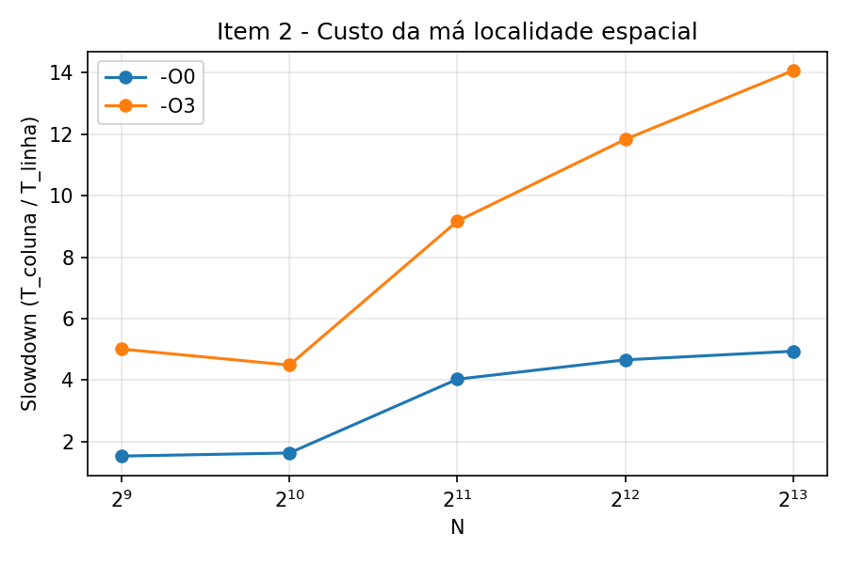
Figura 7 – Slowdown da varredura por coluna em função de N

Tabela 2 – Item 3: multiplicação padrão × blocada (bs = 64)
Otimização | N | Algoritmo | Tempo (s) | GFLOPS | D1 miss rate (%) | LLd miss rate (%) | LLd misses
-O0 | 512 | padrão | 0.8719 | 0.31 | 6.6 | 0.0 | 100.295
-O0 | 512 | bloco | 0.6040 | 0.44 | 0.7 | 0.0 | 100.295
-O0 | 1024 | padrão | 7.2545 | 0.30 | 6.7 | 0.0 | 919.499
-O0 | 1024 | bloco | 4.7501 | 0.45 | 0.7 | 0.0 | 911.436
-O0 | 1536 | padrão | 36.9861 | 0.20 | 6.7 | 0.8 | 455.051.347
-O0 | 1536 | bloco | 15.9445 | 0.45 | 0.7 | 0.0 | 9.144.404
-O3 | 512 | padrão | 0.2974 | 0.90 | 49.7 | 0.0 | 100.300
-O3 | 512 | bloco | 0.0745 | 3.60 | 6.1 | 0.0 | 100.301
-O3 | 1024 | padrão | 2.5354 | 0.85 | 49.9 | 0.0 | 919.506
-O3 | 1024 | bloco | 0.6016 | 3.57 | 6.1 | 0.0 | 911.445
-O3 | 1536 | padrão | 17.9263 | 0.40 | 50.0 | 6.3 | 455.051.356
-O3 | 1536 | bloco | 2.0693 | 3.50 | 6.1 | 0.1 | 9.144.415
Ganho da blocagem (T_padrão / T_bloco): sob -O0, 1,44× (512), 1,53× (1024) e 2,32× (1536); sob -O3, 3,99× (512), 4,21× (1024) e 8,66× (1536).
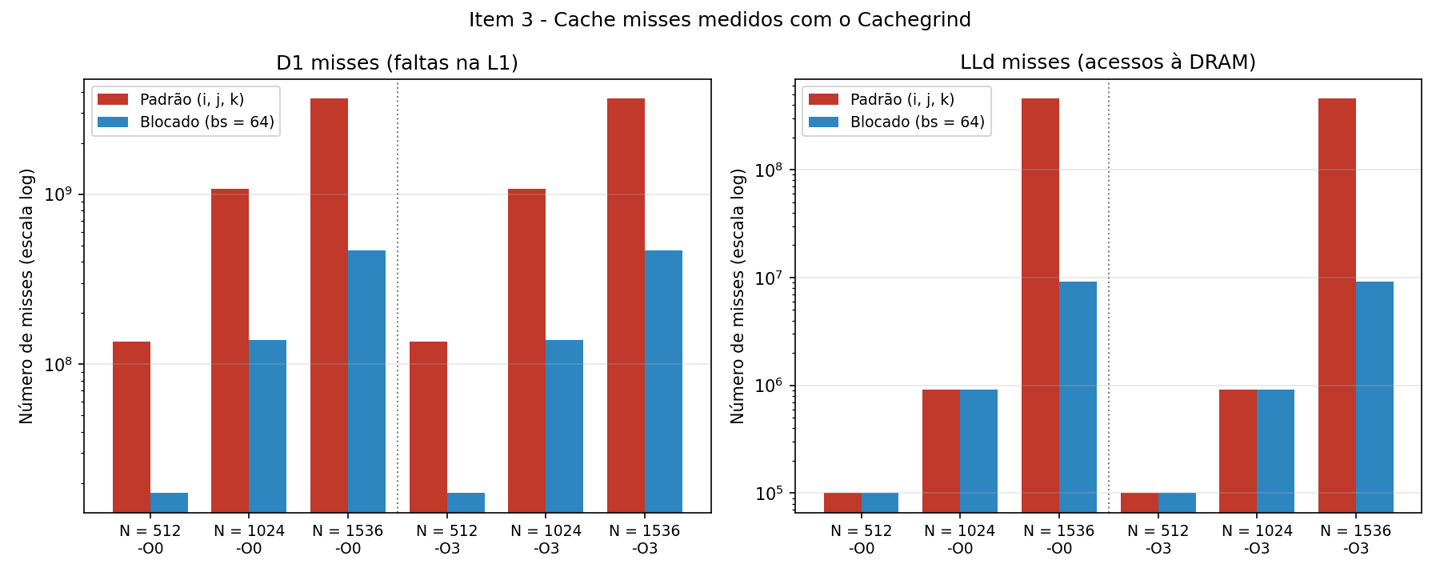
Figura 8 – D1 misses e LLd misses por versão (escala logarítmica)

Tabela 2b – Calibração do tamanho do bloco (N = 1024, -O3)
bs | 3·bs²·8 (KiB) | Tempo (s) | GFLOPS
8 | 1.5 | 0.9396 | 2.29
16 | 6.0 | 0.7218 | 2.98
32 | 24.0 | 0.6569 | 3.27
64 | 96.0 | 0.6679 | 3.22
128 | 384.0 | 0.6318 | 3.40
256 | 1536.0 | 0.5590 | 3.84
512 | 6144.0 | 0.5209 | 4.12
1024 (= N, sem tiling) | 24576.0 | 0.6239 | 3.44
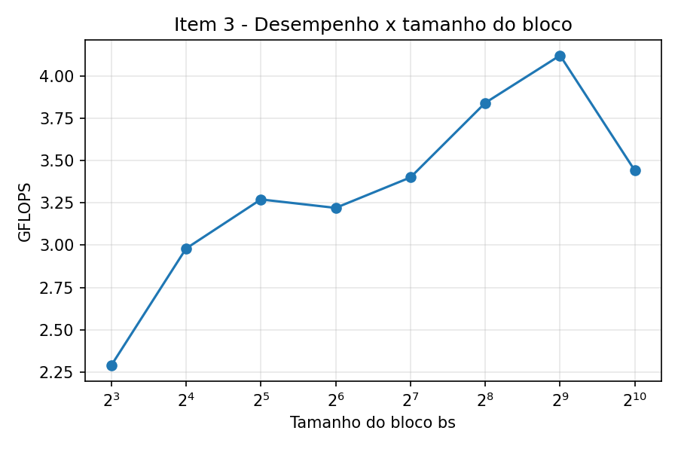
Figura 9 – Desempenho em função do tamanho do bloco

Tabela 3 – Item 4: escalabilidade com Pthreads (N = 2048, -O3, bs = 64)
Versão | Threads (p) | Tempo (s) | Speedup Sp = T1/Tp | Eficiência Ep = Sp/p | Verificação
pthreads | 1 | 60.2599 | 1.00 | 1.00 | OK
pthreads | 2 | 27.7198 | 2.17 | 1.09 | OK
pthreads | 4 | 13.7571 | 4.38 | 1.10 | OK
pthreads | 8 | 10.5983 | 5.69 | 0.71 | OK
pthreads | 16 | 11.0643 | 5.45 | 0.34 | OK
pthreads_bloco | 1 | 4.4689 | 1.00 | 1.00 | OK
pthreads_bloco | 2 | 2.2601 | 1.98 | 0.99 | OK
pthreads_bloco | 4 | 1.1560 | 3.87 | 0.97 | OK
pthreads_bloco | 8 | 0.8331 | 5.36 | 0.67 | OK
pthreads_bloco | 16 | 0.8110 | 5.51 | 0.34 | OK
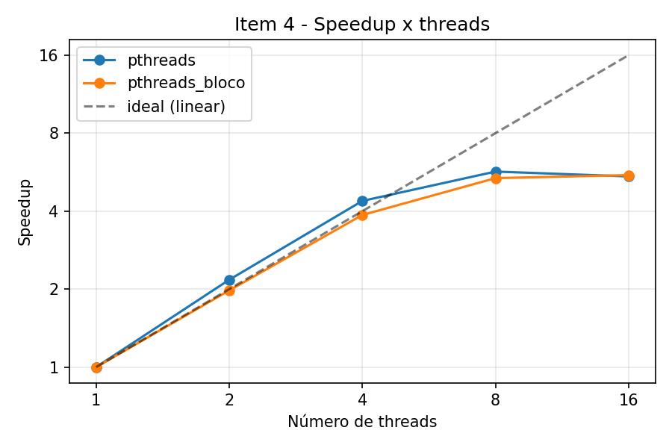
Figura 10 – Speedup em função do número de threads

5. Respostas às Questões de Reflexão
1. Localidade espacial na varredura. Uma linha de cache de 64 bytes comporta 16 elementos de 4 bytes (int) ou 8 double. Na varredura por linha, cada miss traz a linha inteira e os acessos seguintes são hits: 15/16 = 93,75% de acertos para int (7/8 = 87,5% para double), com o prefetcher escondendo até esse miss. Na varredura por coluna, acessos consecutivos distam N·8 bytes, e cada um cai em uma linha de cache diferente, que é expulsa antes de ser reaproveitada: praticamente 1 miss por acesso. Sob -O3, o slowdown ficou entre 4,5× e 5,0× para N = 512 e 1024 e cresceu até 14,07× com N = 8192, à medida que a matriz deixa de caber nos caches. Sob -O0 foi menor (até 4,9×), porque o excesso de instruções do código não otimizado esconde parte da latência da memória.
2. Diagnóstico de faltas no algoritmo canônico. A matriz B. No laço interno em k, A[i][k] é lido sequencialmente e C[i][j] fica em um registrador, mas B[k][j] salta N·8 bytes a cada iteração, tocando uma linha de cache nova e usando só 8 dos 64 bytes. O Cachegrind confirma: com N = 1536 (-O0) houve 3,63 bilhões de D1 misses, praticamente N³ = 3,62 bilhões, ou seja, um miss por acesso a B.
3. Princípio da blocagem. Um bloco bs × bs de B é reutilizado bs vezes enquanto está no cache, reduzindo o tráfego com a memória de O(N³) para O(N³/bs). O critério é 3·bs²·8 ≤ capacidade do cache: bs ≤ 32 para a L1d (32 KiB), bs ≤ 64 para a L2 (256 KiB) e bs ≤ 512 para a L3 (12 MiB). Na calibração, o melhor bloco foi bs = 512 (4,12 GFLOPS), o critério da L3, e blocos muito pequenos foram piores (bs = 8: 2,29 GFLOPS), porque encurtam demais o laço interno. Também observei que só a troca da ordem dos laços para i, k, j já deu 4,1× de ganho; o tiling acrescentou mais 1,2× para N = 1024.
4. Impacto do compilador (-O0 vs -O3). Sob -O3 o GCC usa registradores em vez da pilha, vetoriza com SIMD (SSE2, já que não usei -march=native), desenrola laços e elimina cálculos repetidos. Mas ele não muda o padrão de acesso à memória. O -O3 acelerou o canônico só 2,06× com N = 1536, contra 7,7× no blocado. E o blocado em -O0 (15,94 s) foi mais rápido que o canônico em -O3 (17,93 s). A estrutura do algoritmo é o fator dominante.
5. Análise forense do Cachegrind. A blocagem reduziu a D1 miss rate de ~50% para 6,1% (-O3) e de 6,7% para 0,7% (-O0). Com N = 512 e 1024, os LLd misses foram praticamente iguais nas duas versões, porque a matriz B (2 MiB e 8 MiB) ainda cabe inteira na L3 de 12 MiB; com N = 512 eles são só os misses compulsórios (3·N²/8 = 98.304 linhas, contra 100.295 medidos). Com N = 1536 (18 MiB por matriz), o canônico teve 455 milhões de LLd misses (≈ N³/8: toda a matriz B é trazida da DRAM de novo para cada linha i), contra 9,1 milhões do blocado, uma redução de 98%. A LLd miss rate parece pequena (6,3% → 0,1%) porque é calculada sobre todos os acessos, mas cada miss custa de 100 a 300 ciclos, contra ~4 da L1: 455 milhões × ~200 ciclos ≈ 20 s, a mesma ordem dos 17,9 s medidos. Por isso o ganho da blocagem saltou para 8,66× em N = 1536.
6. Escalabilidade. Não foi linear. O blocado escalou quase idealmente até 4 threads (3,87×), mas chegou só a 5,36× com 8 e 5,51× com 16 threads. Os limites foram: o número de núcleos físicos ([PREENCHER]), acima do qual o Hyper-Threading divide o mesmo núcleo entre duas threads; a oversubscription com 16 threads em 12 núcleos lógicos; a queda do turbo com mais núcleos ativos; e, no canônico, a disputa pela banda da DRAM e pela L3 compartilhada. O canônico teve speedup superlinear com 2 e 4 threads (4,38×), provavelmente porque as threads leem a mesma matriz B quase ao mesmo tempo, e uma aproveita as linhas que a outra trouxe para a L3 compartilhada.
7. Prevenção de false sharing. Cada thread recebe uma faixa contígua de linhas completas de C. Com N = 2048, cada linha tem 16 KiB, e como a matriz está alinhada a 64 bytes, nenhuma linha de cache é escrita por duas threads. A eficiência de 0,97 a 0,99 do blocado até 4 threads confirma que não houve penalidade. Se as threads alternassem elemento a elemento ou coluna a coluna, várias threads escreveriam na mesma linha de cache, e o protocolo MESI a invalidaria a cada escrita, gerando ping-pong entre os núcleos e um tempo possivelmente pior que o sequencial.
8. Sinergia blocagem + threads. Os ganhos se multiplicaram: a blocagem deu 13,5× com 1 thread, o paralelismo deu mais 5,51×, e o total foi 74,3× (60,26 s → 0,81 s; 21,2 GFLOPS). Pela teoria, a blocagem também melhora a escalabilidade, porque cada núcleo trabalha na sua L1/L2 e sobrecarrega menos a DRAM compartilhada. Nos meus dados isso apareceu como uma escalabilidade mais estável (eficiência ~0,98 até 4 threads), mas o limite das duas versões foi o número de núcleos físicos, e não a banda de memória.

6. Dificuldades Técnicas e Soluções
- Pasta errada do projeto: na primeira tentativa, rodei o make na pasta de um laboratório anterior, que tinha outro Makefile; os executáveis deste lab não foram encontrados. Resolvi descompactando o projeto em uma pasta própria (~/MACK/lab).
- “Nada a ser feito para ‘all’”: o make não recompila quando os fontes não mudam. Para registrar a compilação completa, usei make clean && make.
- Tempo do Cachegrind: a simulação é dezenas de vezes mais lenta que a execução nativa. Só o matmul_padrao_O0 com N = 1536 levou 753 s sob o Valgrind, e o experimento completo levou mais de uma hora. Durante a execução, a tela do notebook apagou e fiquei na dúvida se o processo tinha parado; conferi com top que ele continuava rodando. [AJUSTE ESTA FRASE AO QUE REALMENTE ACONTECEU]
- Compatibilidade do Cachegrind: a partir do Valgrind 3.21 a simulação de cache vem desligada por padrão. Minha versão é a 3.18.1 (ainda ligada por padrão), mas o script passa --cache-sim=yes explicitamente para funcionar em qualquer versão.
- Interpretação da D1 miss rate: a taxa do canônico foi 6,7% em -O0 e ~50% em -O3, o que à primeira vista parece indicar que o -O3 piorou o cache. Na verdade, o número absoluto de misses é o mesmo; o -O0 apenas acrescenta muitos acessos à pilha que sempre acertam e diluem a taxa. Passei a comparar também os valores absolutos.
- Conflito de nomes no enunciado: o código de tiling usa B como tamanho do bloco e como matriz, o que não compila. O tamanho do bloco foi renomeado para bs.
- Acúmulo na versão blocada: o bloco faz C += ..., então C precisa ser zerada antes (memset).
- Memória com N = 8192: uma matriz de double ocupa 512 MiB; a alocação é única e verificada.
- N não divisível por T ou por bs: o resto das linhas vai para as primeiras threads e os limites dos blocos são truncados; testei com N = 513, bloco 64 e 7 threads, e a verificação deu OK.
- Variação entre execuções: o mesmo teste (bloco 64, N = 1024) levou 0,60 s e 0,67 s em execuções diferentes (~10%), então diferenças pequenas entre tamanhos de bloco não são conclusivas.
- [PREENCHER se houve outra dificuldade]

7. Declaração e Análise do Uso de IA
Ferramenta: Claude (Anthropic), em 27/09/2026.
Uso: geração da base dos códigos-fonte, do Makefile, do script de experimentos e do script de gráficos; revisão do projeto em relação ao enunciado; um guia passo a passo para compilar e executar no Ubuntu; e o preenchimento do rascunho deste relatório com os meus resultados medidos.
Principais consultas: - Pedido de revisão do projeto em relação ao enunciado e de quais comandos rodar. - Pedido de um passo a passo para rodar os experimentos no Ubuntu. - Dúvidas durante a execução (pasta errada do Makefile, mensagem “Nada a ser feito”, como saber se o processo continuava rodando, onde colocar os prints, necessidade do repositório). - Pedido de ajuda para interpretar os resultados e preencher o relatório.
Análise crítica: [PREENCHER COM A SUA AVALIAÇÃO, COM SUAS PALAVRAS. Sugestões do que abordar: - O que você verificou por conta própria: compilação sem avisos, Verificação: OK em todas as execuções, números da tabela conferidos com os logs. - O que a revisão da IA corrigiu: o script original rodava o Cachegrind só com N = 512, mas a Tabela 2 exige 512, 1024 e 1536. - Onde os resultados reais contrariaram o texto genérico: o melhor bloco foi 512, e não 32/64; o canônico teve speedup superlinear; os LLd misses só diferem em N = 1536; a D1 miss rate “subiu” em -O3. - O que você aprendeu e o que ainda não ficou claro.]

8. Conclusão e Referências
Os experimentos confirmaram que, nesta máquina, o acesso à memória é o fator dominante no desempenho. A varredura por coluna foi até 14,07× mais lenta que a por linha (N = 8192, -O3), apenas por desperdiçar a linha de cache. Na multiplicação de matrizes, a blocagem reduziu a D1 miss rate de ~50% para 6,1% (-O3) e, com N = 1536 (matrizes maiores que a L3 de 12 MiB), reduziu os acessos à DRAM de 455 milhões para 9,1 milhões (−98%), resultando em um ganho de 8,66×. O compilador sozinho não compensa um padrão de acesso ruim: o blocado em -O0 superou o canônico em -O3. Com Pthreads, a versão blocada escalou com eficiência quase ideal até 4 threads e atingiu 5,51× com 16 threads, limitada pelos núcleos físicos; combinando blocagem e paralelismo, o ganho total sobre o canônico sequencial foi de 74,3× (21,2 GFLOPS).
- HENNESSY, J. L.; PATTERSON, D. A. Computer Architecture: A Quantitative Approach. 6. ed. Morgan Kaufmann, 2017.
- BRYANT, R. E.; O’HALLARON, D. R. Computer Systems: A Programmer’s Perspective. 3. ed. Pearson, 2016. (Cap. 6: hierarquia de memória e blocagem.)
- INTEL. Intel 64 and IA-32 Architectures Optimization Reference Manual.
- DREPPER, U. What Every Programmer Should Know About Memory. 2007.
- THE OPEN GROUP. POSIX.1-2017 — pthreads. IEEE Std 1003.1.
- VALGRIND. Cachegrind: a cache and branch-prediction profiler (manual).

